БГУИР

Кафедра ЭВМ

Лабораторная работа №2

Пакетная передача данных

Выполнил Проверил:

Студент группы 750502 Глоба А.А

Никанов И.В.

Минск 2019

**Основные теоретические сведения:**

Для именования порции информации, передаваемой по каналам компьютерных (и не только компьютерных) сетей, используют обобщенный термин пакет (packet). Пакет содержит последовательно сформированные станцией-передатчиком поля (fields), предназначенные для их интерпретации в станции-приемнике. В общем случае, пакеты могут быть самыми разнообразными (как по структуре, так и по длине), но подавляющее большинство пакетов подпадают под типовую структуру.

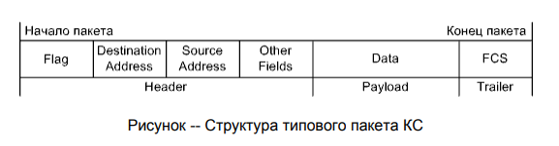

Назначение полей:

1. Flag -- флаг, точнее, флаг начала пакета -- позволяет определить начало пакета.

2. Destination Address -- адрес назначения -- позволяет указать станцию, для которой предназначен пакет.

3. Source Address -- адрес источника -- позволяет указать станцию, сгенерировавшую пакет.

4. Other Fields -- прочие поля -- специфические поля (в том числе и специфические флаги) определенной реализации.

5. Data -- данные -- «полезное» наполнение пакета.

6. FCS (Frame Check Sequence) -- контрольная сумма -- позволяет проверить целостность пакета.

Часть пакета, включающую поля, расположенные до начала данных, принято называть заголовком (header) пакета, после данных -- хвостовиком (trailer).

Все поля в составе любого пакета можно условно разделить на полезные и служебные. Полезная нагрузка (payload) заключается в собственно данных.

В соответствии с концепцией модели OSI, соседние уровни абстрагированы друг от друга. Поэтому вполне закономерно, что на каждом уровне работают со своими структурами данных. При продвижении информации между уровнями возникает необходимость в преобразованиях структур данных. Преобразования выражаются в инкапсуляции и декапсуляции. Под инкапсуляцией (encapsulation) в КС понимают вкладывание пакета определенного вышестоящего уровня в поле данных пакета смежного нижестоящего уровня в процессе подготовки к передаче, то есть при продвижении сверху вниз. Под декапсуляцией (decapsulation) понимают обратное действие после приема, то есть при продвижении снизу вверх.

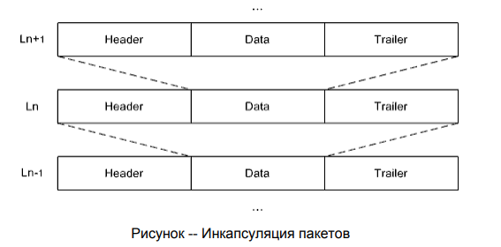

Флаг начала пакета представляет собой зарезервированную цифровую последовательность, которая собственно позволяет станции-приемнику определить начало пакета. Проблема заключается в том, что такая же последовательность вполне может встретиться в пакете и после флага начала. Следовательно, возникает задача обеспечения уникальности флага начала пакета, то есть исключения этой последовательности из оставшейся части пакета.

Это достигается за счет действия, заключающегося в модификации следующей за флагом цифровой последовательности, которое в бит-ориентированных системах называют бит-стаффингом (bit stuffing), а в байт-ориентированных -- байтстаффингом (byte stuffing).

При бит-стаффинге совпадающая с флагом последовательность разбивается с помощью вставки дополнительно бита с соответствующим значением.

Цель байт-стаффинга полностью совпадает с целью бит-стаффинга. В сравнении с алгоритмами бит-стаффинга, алгоритмы байт-стаффинга манипулируют байтами, являются более сложными и более «затратными», но при программировании они позволяют избежать битовых операций.

Бит-стаффинг обычно применяется при задействовании синхронных СрПД, а байтстаффинг -- асинхронных.

**Пример передачи данных используя байт-стаффинг в лабораторной работе:**

7E – флаг начала пакета

7D – ESC-символ

5E – код замены флага начала пакета

5D – END-символ

Передаваемые данные:

|  |  |  |  |  |
| --- | --- | --- | --- | --- |
| … | 7E | … | 7D | … |

При передаче(Encode):

|  |  |  |  |  |  |  |  |  |  |  |
| --- | --- | --- | --- | --- | --- | --- | --- | --- | --- | --- |
| 7E | FF | 00 | … | 7D | 5E | … | 7D | 7D | … | 5D |

При приёме(Decode):

|  |  |  |  |  |  |  |  |  |  |  |
| --- | --- | --- | --- | --- | --- | --- | --- | --- | --- | --- |
| **~~7~~**~~E~~ | ~~FF~~ | ~~00~~ | … | ~~7D~~ | 7E | … | 7D | ~~7D~~ | … | ~~5D~~ |
| ~~5E~~ |

Алгоритм “запаковки” заключается в следующем:

1) Сначала устанавливаем флаг начала пакета;

2) Если найден ESC-символ, то следующим за ним ставим END-символ;

3) Если найден символ, совпадающий с флагом начала, то заменяем его на ESC-символ и добавляем после него код замены.

Алгоритм распаковки следующий:

1) Если найден ESC-символ и за ним следует код замены, то заменяем ESC-символ на флаг начала и удаляем код замены;

2) Если найден END-символ, то удаляем его.

**Код лабораторной работы:**

Файл ByteStuffing.java:

public class ByteStuffing {  
  
 //first and last bytes are  
public final static byte *F_END_SYMBOL* = 0x7E; //126 ~, флаг начала пакета  
public final static byte *F_ESC_SYMBOL* = 0x7D; //125 }, ESC-символ  
public final static byte *T_END_SYMBOL* = 0x5E; //94, код замены начала пакета  
public final static byte *T_ESC_SYMBOL* = 0x5D; //93, END-символ

public static byte[] doStuffing(byte[] bytes) {  
  
 ArrayList<Byte> list = new ArrayList<>  
 (Arrays.*asList* (ArrayUtils.*toObject*(bytes)));  
  
 list.add(0, *F_END_SYMBOL*); //устанавливаем флаг начала пакета  
  
 for (int i = 1; i < list.size(); i++) {  
 list.trimToSize();  
 if (list.get(i) == *F_ESC_SYMBOL*) { //если найден ESC-символ,  
 list.add(i+1, *T_ESC_SYMBOL*); //то следующим за ним ставим END-символ  
 //i++;}  
 else if (list.get(i) == *F_END_SYMBOL*) { //если найден символ, совпадающий с флагом начала,  
 list.set(i, *F_ESC_SYMBOL*); //то заменяем его на ESC-символ  
 list.add(i+1, *T_END_SYMBOL*); //и добавляем после него код замены  
 //i++;}}  
  
 Byte[] returnBytes = new Byte[list.size()];  
 list.toArray(returnBytes);  
  
 System.*out*.println(ArrayUtils.*toPrimitive*(returnBytes));  
  
 return ArrayUtils.*toPrimitive*(returnBytes);  
}  
  
 public static byte[] inject(byte[] bytes) {  
 ArrayList<Byte> list = new ArrayList<>  
 (Arrays.*asList* (ArrayUtils.*toObject*(bytes)));  
 list.remove(0);  
 for (int i = 0; i < list.size(); i++) {  
 list.trimToSize();  
 if (list.get(i) == *F_ESC_SYMBOL*) { //если найден ESC-символ  
 if (list.get(i + 1) == *T_END_SYMBOL*) { //и за ним следует код замены,  
 list.set(i, *F_END_SYMBOL*); //то заменяем ESC-символ на флаг начала  
 list.remove(i+1); //и удаляем код замены  
 }  
 else if (list.get(i+1) == *T_ESC_SYMBOL*) { //если найден END-символ,  
 list.remove(i + 1);//то удаляем его

//i++;}}}  
 Byte[] returnBytes = new Byte[list.size()];  
 list.toArray(returnBytes);  
 return ArrayUtils.*toPrimitive*(returnBytes);  
 }}